Мнемотехника – это система методов и приёмов, обеспечивающих эффективное запоминание, сохранение и воспроизведение информации.  Цель обучения с её использованием –  - развитие памяти;  - внимания;  - мышления;  - речи;  - воображения;  - мелкой моторики.  Приёмы мнемотехники:  Мнемодорожка – схема, в которую заложена обучающая информация, но не в большом количестве. Используется на первых порах обучения.  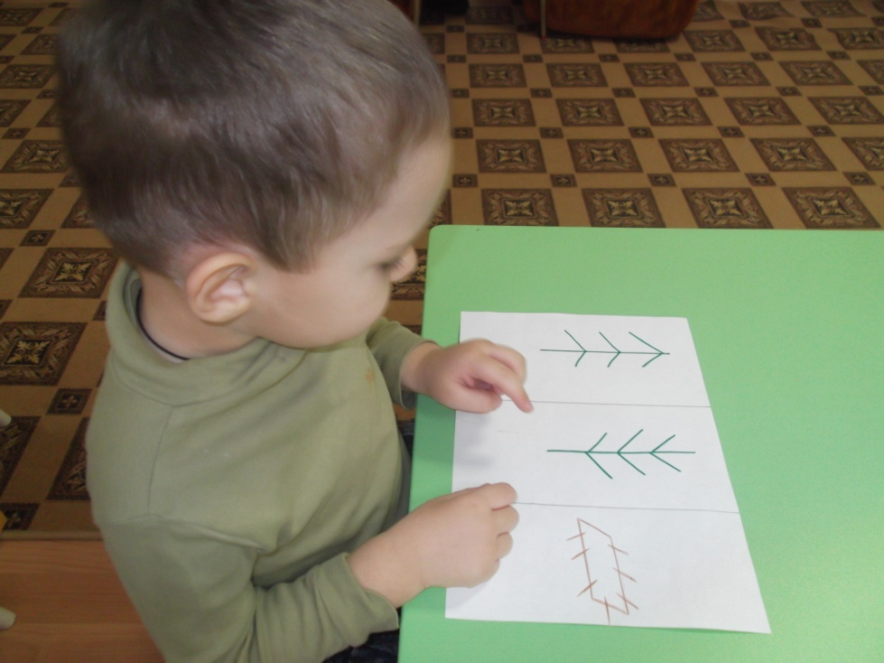  Под соснами, под ёлками  Лежит мешок с иголками.  (ёж)  В работе с мнемодорожкой используется приём наложения и приложения, без графической зарисовки. | Мнемотаблица – схема, в которую заложена обучающая информация в большем размере, чем в мнемодорожке.  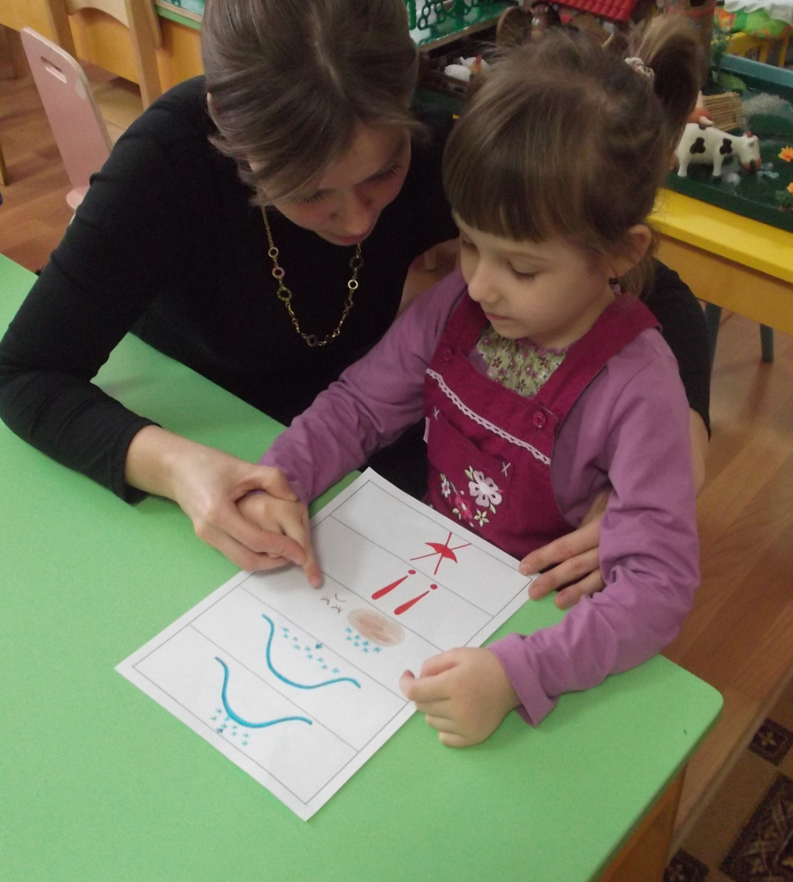  Как над горкой снег, снег.  Как под горкой снег, снег.  А под снегом спит медведь,  Тише, тише!  Не шуметь.  Мнемотехника:  - сокращает время запоминания;  - развивает основные психические процессы;  - развивает умение перекодировать информацию;  - устанавливает причинно-следственные связи;  - помогает делать выводы и систематизировать материал. | Мнемотехника используется:  - для обогащения словарного запаса;  - при обучении составлению рассказов;  - при пересказывании художественной литературы;  - при отгадывании и заучивании загадок, пословиц, стихов;  - при знакомстве с цифрами и буквами.  Мнемотехнику можно использовать с раннего возраста. Таблицы могут быть цветными и чёрно-белыми.  Что можно отображать в таблице:  - главных героев произведений  волк -  - явления природы  дождь - солнце -  - понятные детям действия  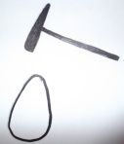 - бил-бил  - предметы и их признаки

Этапы использования мнемотехники:  - Выразительное прочтение стихов, сказки.  - Рассматривание таблиц и разбор того, что там изображено.  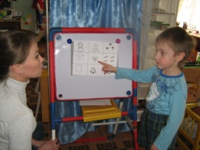  - Перекодировка информации.  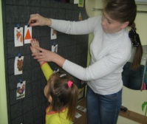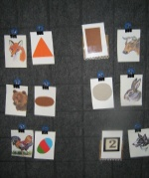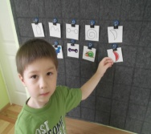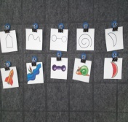  - Пересказ с опорой на картинки и символы.  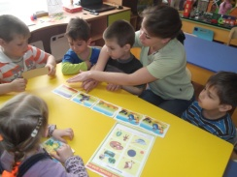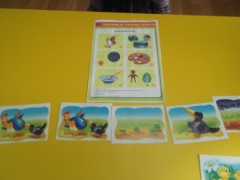  - Графическая зарисовка детьми символов.  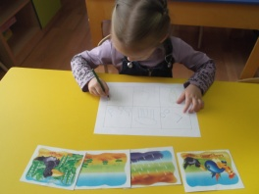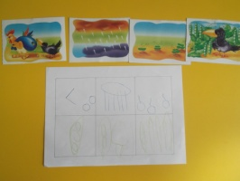  - Воспроизведение по нарисованной таблице.  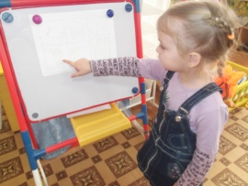 | Литература:  Большева Т.В. Учимся по сказке. Развитие мышления дошкольников с помощью мнемотехники. СПб.: «Детство-пресс», 2005г.  Полянская Т.Б. Использование метода мнемотехники в обучении рассказыванию детей дошкольного возраста. СПб: «Детство-пресс», 2009г. | Муниципальное бюджетное дошкольное образовательное учреждение  Центр развития ребёнка  Детский сад №80 «Берёзка»  «Использование мнемотехники в развитии дошкольников»  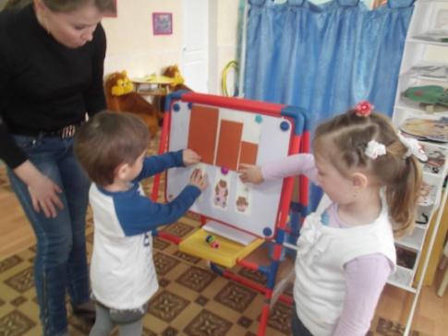  Выполнила воспитатель:  Маслина С.В.  г. Таганрог  2013г.

